Laboratório de AC
Prof. Romanelli

Meio somador no Logisim:

Usando porta XOR Sem usar porta XOR
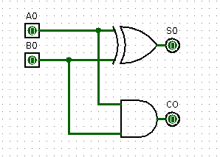
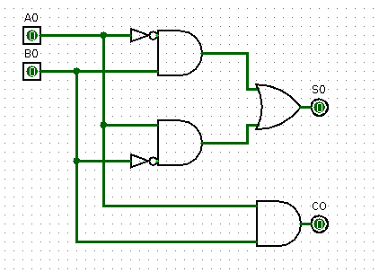

Meio Somador construído no Simulador Digital 97:
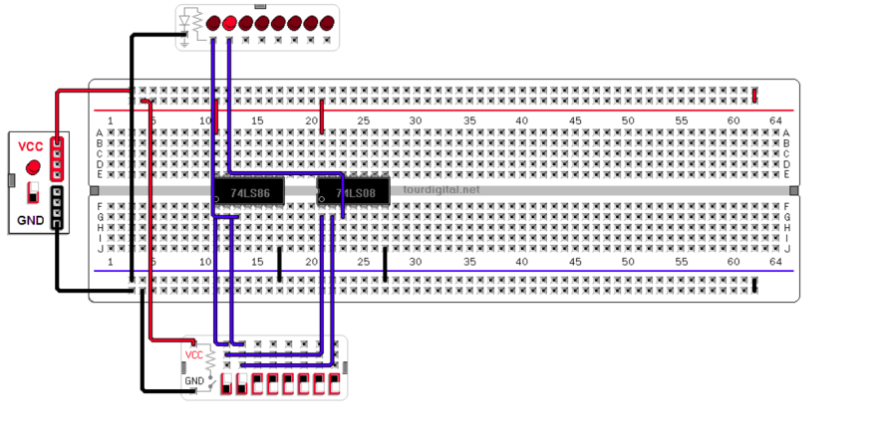
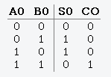
Tabela verdade do Meio Somador:

2 meio somadores usando a mesma placa no Simulador Digital 97:
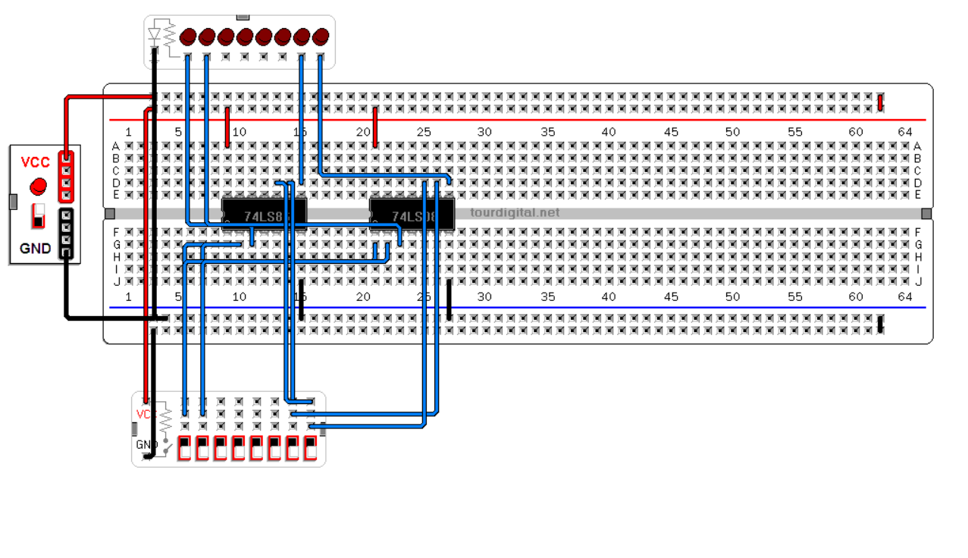

Somador completo de 1 bit no Simulador Digital 97:
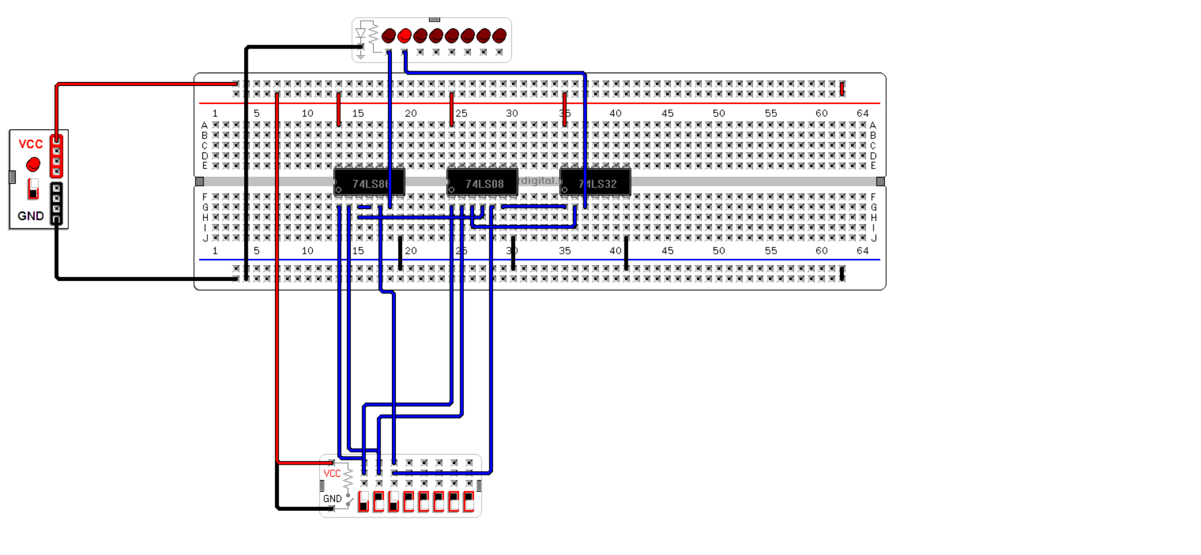

Somador completo de 1 bit no Logisim: Tabela verdade:
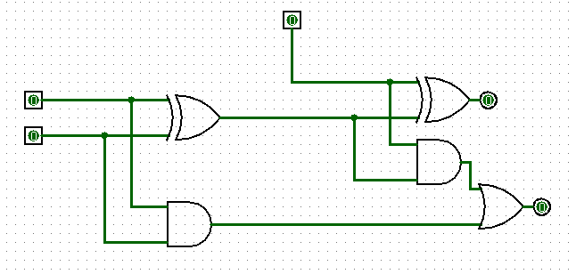
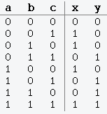

Somador completo de 4 bits no Logisim:

Para esse somador, usamos 4 somadores completos de 1 bit, sendo o carry out de cada um deles usado como o carry in do próximo.
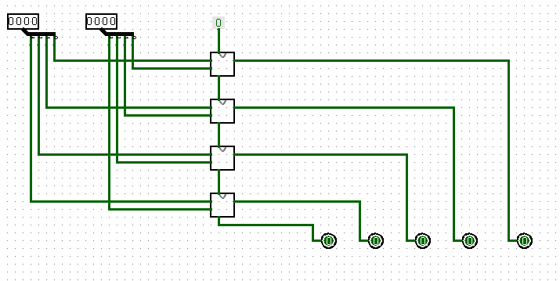

Perguntas:

1_ Tendo um terminal não conectado em 0 ou 1, este se comportará como 1, porém estará sujeito a variar seu sinal dependendo do ambiente, podendo captar algum fluxo indesejado.

2_ A inserção de um carry in, implica na utilização de mais 3 portas lógicas ( 1 XOR, 1 AND e 1 OR), portanto, acrescentando cerca de 30ns para a execução da soma. Alem disso, a insercao do carr in implica no acrescimo no tempo, já que depende da soma anterior para ser executado.

3_ No somador de 1 bit, para a soma, são usadas 2 portas logicas sequenciais, gastando, portanto, 20ns. Para o carry out, são usadas 3 portas sequenciais, gastando então, 30ns. Porem, como em cada somador, a primeira soma não depende da soma anterior, e apenas do carry, para cada somador, adicionamos 20ns, já que 2 portas são usadas simultaneamente. Por isso, para o somador de 4 bits, usamos 90ns no total, para a soma, 50ns, e para o carry out, 90ns.

4_ Para construir um somador de 32 bits, usaremos 32 somadores de 1 bit, ou 8 somadores de 4 bits.

5_Para um somador de 4 bits são gastados 90ns, portanto, para 32 bits, usamos 720ns. Como a frequencia e igual ao inverso do tempo, f= 1/720, ou 0,0013888889 hz.

6_Usar threads para executar operacoes independentes, demorando apenas na execucao de uma operacao que depende do carry in.

